Thèmes 7 et 8 : « Pas d’action sans interaction et tous sous pression »
1)
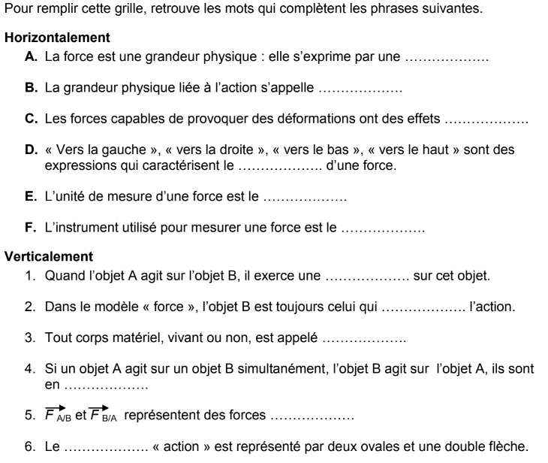

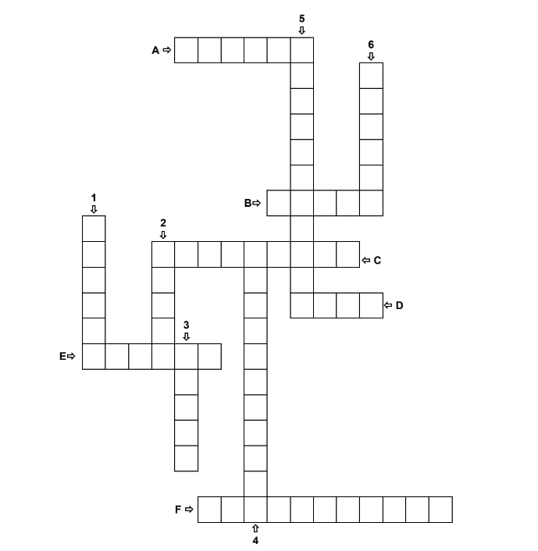

2) Louis pousse sur le ponton avec une force d’une valeur de 450N.
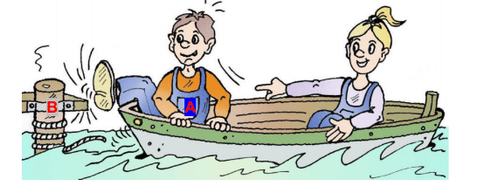
- Modélise les forces entre Louis (A) et le ponton (B).
N’oublie pas de choisir une échelle.

- Complète le tableau ci-dessous

Caractéristiques | F A/B | FB/A

- S’agit-il de forces réciproques ? Justifie.

3)
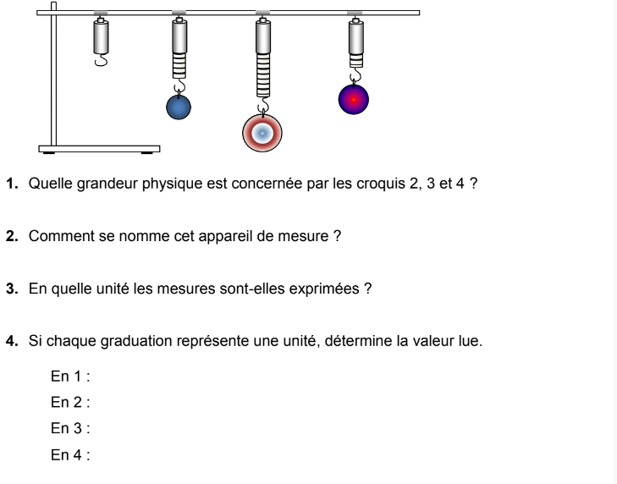

4)
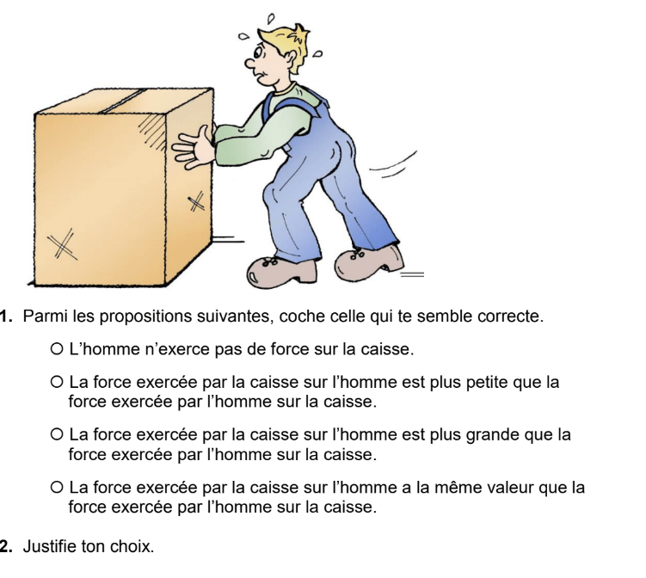

5)
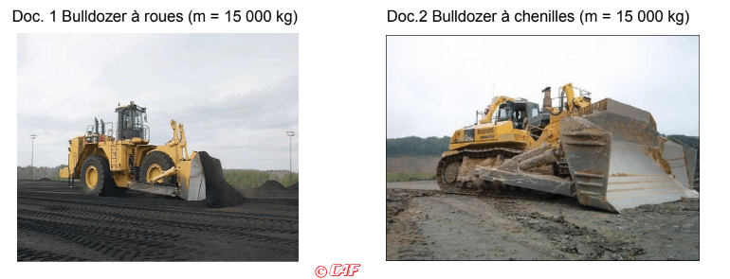

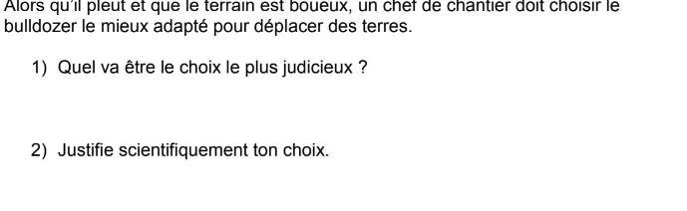

6)
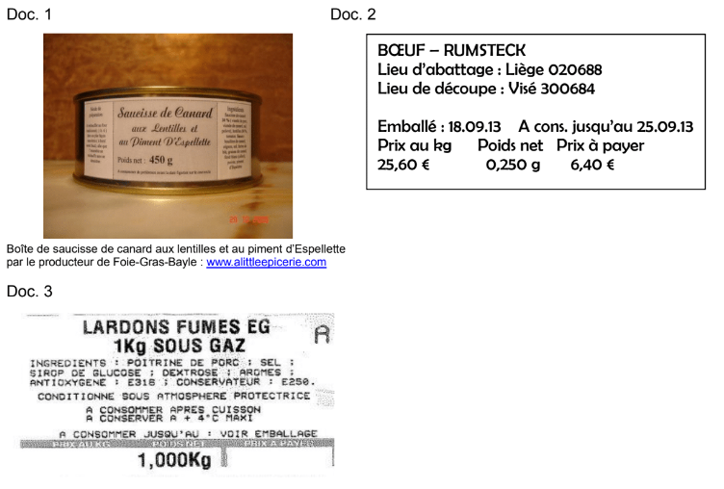

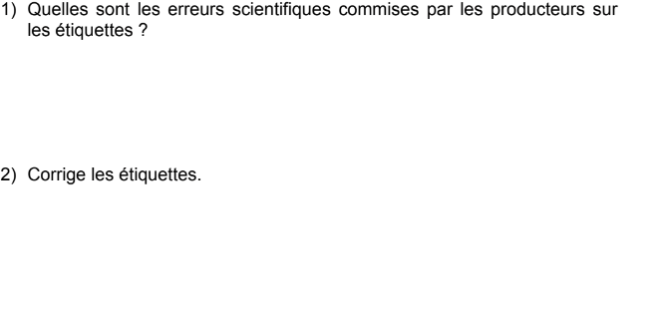

7)
